I. PENGENALAN

Dalam upaya memanfaatkan dan meningkatkan sumber daya alam maka dibutuhkan nya informasi yang akurat untuk memilih sumber yang tepat untuk bercocok tanam. Jika kita salah memilih maka itu akan berakibat fatal, jika saja tanah yang subur dan cocok untuk dijadikan tempat bercocok tanam maka itu akan disayangkan begitu juga sebaliknya. Maka dari itu penulis ingin memberikan sebuah solusi yang bisa mengambil keputusan untuk mengolah sumber daya alam tersebut dan menentukan tanaman yang cocok untuk ditanam tanpa membingungkan pemilik tanah tersebut dengan sebuah aplikasi dimana bisa memberikan informasi soal sumber alam tersebut.

Maka dari itu penulis membuat sebuah sistem untuk mempermudah petani dalam menentukan ketepatan memilih lahan untuk bercocok tanam, aplikasi yg penulis buat cukup sederhana dan mudah digunakan bagi orang awam sekalipun karena ini bertujuan untuk memepermudah kerja user, namun terdapat masalah dalam pembuatan aplikasi tersebut bagaimana cara membuat aplikasi yang mudah untuk digunakan user dan dapat diterima oleh masyarakat terutama bagi petani.

II. PENELITIAN TERKAIT

Dalam penyusunan proposal ini penulis sedikit banyak terinspirasi dari penelitian-penelitan sebelumnya yang terkait masalah-masalah yang berkaitan, berikut adalah beberapa skripsi yang terkait dengan proposal ini [1] Sistem pendukung keputusan untuk penentuan jenis tanaman pangan dengan metode ahp (analytic hierarchy process) berbasis web. [2] Sistem pendukung keputusan potensi aset lahan

Provinsi jawa barat. [3] Sistem informasi geografis berbasis web pemetaan potensi panas bumi di indonesia menggunakan google maps. [4] Perancangan sistem informasi geografis pertanian dan perkebunan di kabupaten muara enim berbasis web. [5] Sistem pendukung keputusan untuk pemilihan penanaman varietas unggul padi menggunakan metode ahp dan topsis. [6] Pembuatan sistem informasi geografis kesesuaian lahan tanaman tebu berbasis web dl kabupaten merauke. [7] Sistem informasi geografis berbasis web untuk pemetaan komoditas pertanian di kabupaten xyz. [8] Sistem pendukung keputusan berbasis AHP (Analytical Hierarchy Process) untuk penentuan kesesuaian penggunaan lahan (studi kasus:kabupaten semarang). [9] Rancang bangun sistem informasi geografis kesesuaian lahan tanaman jagung berbasis web. [10] Rancang bangun sistem informasi geografis kesesuaian lahan tanaman padi gogo berbasis web.

Dalam penelitian tersebut terdapat kesamaan dan perbedaan adapun kesamaannya adalah Menggunakan metode AHP dan digunakan untuk pemanfaatan lahan pertanian. Dan perbedaannya dengan sistem penulis adalah Berbasis mobile dan website, Menggunakan google map API, Menggunakan API open weather map, API tersebut memberi data prediksi cuaca.

III. RANCANGAN SISTEM

Penyusunan penelitian menggunakan beberapa metode yang digunakan untuk mendukung dan menunjang materi penelitian. Penulis meneliti objek pendukung keakuratan hasil penelitian pengumpulan data sumber daya yang akan diteliti meliputi faktor – faktor berikut : pH Tanah, Suhu, Kelembaban, Ketinggian Tanah, Kedalaman Tanah, Ketebalan Tanah.

Sumber data yang didapatkan dari data yang diperoleh dari Badan Pusat Statistic (BPS) Milik pemerintah. Metode dalam pengambilan data. Data yang diambil dari beberapa sumber Seperti : Internet dan Kepustakaan.

Analisis metode AHP mengelompokan, mengurutkan, mengumpulkan, memberi tanda dan mengkategorikan masalah yang akan diselesaikan.

* Uses case

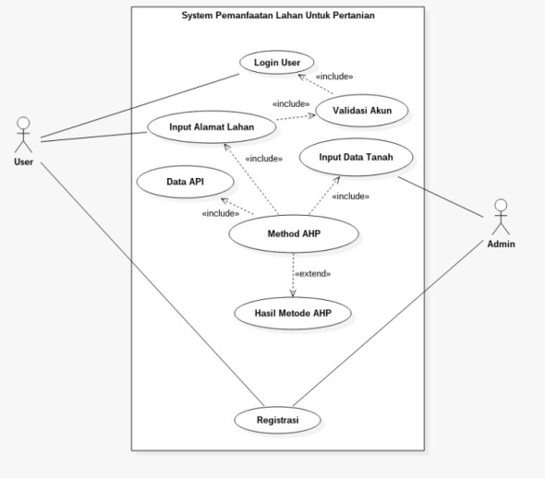

* Activity Diagram (Admin)

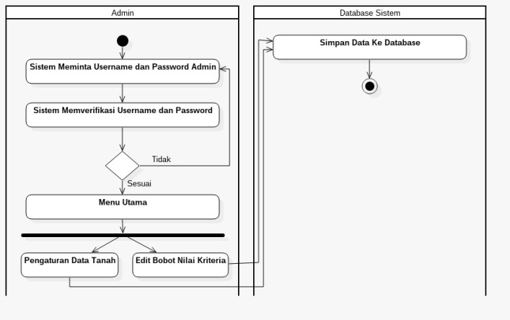

* Activity Diagram (User)

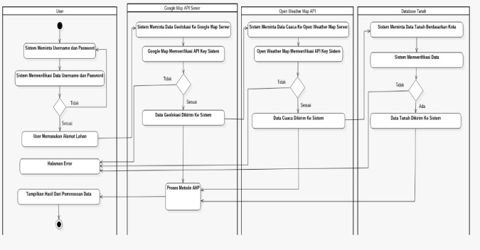

* Squence Diagram

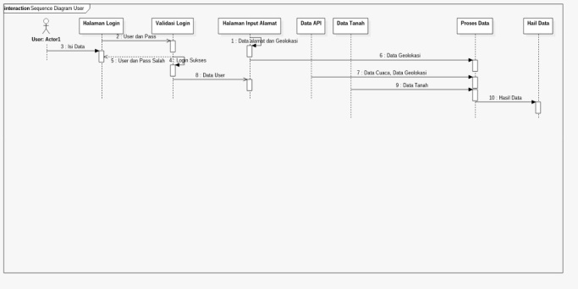

Tahap ini mengimplentasikan rancangan sistem metode AHP dengan menggunakan bahasa pemograman dan basis data, Pengimplementasian sistem menggunakan frame work Laravel (pemograman PHP) sebagai back-end, basis data menggunakan MySQL,

Pengujian dan Evaluasi,bertujuan untuk mengetahui kelemahan sistem yang dibuat. Setelah pengujian sistem akan di evaluasi untuk mengetahui kelemahan sistem dan perubahan yang dibutuhkan sistem agar bisa diterima user. Teknik pengujian yang digunakan sebagai berikut : Berbasis Local dan Online.

IV. HASIL DAN PEMBAHASAN

Pembuatan sistem ini mengambil data dan pengetahuan dari human expert dan dari berbagai jenis buku dan dokumen serta laporan survei tanah. Metode yang digunakan untuk mengakuisisi pengetahuan dari human expert ini dari pengambilan data BPS.

Untuk pengujian sistem , perangkat harus memiliki koneksi dengan internet atau jaringan Wi-Fi. Adapun pengujian sistem yang telah dilakukan adalah :

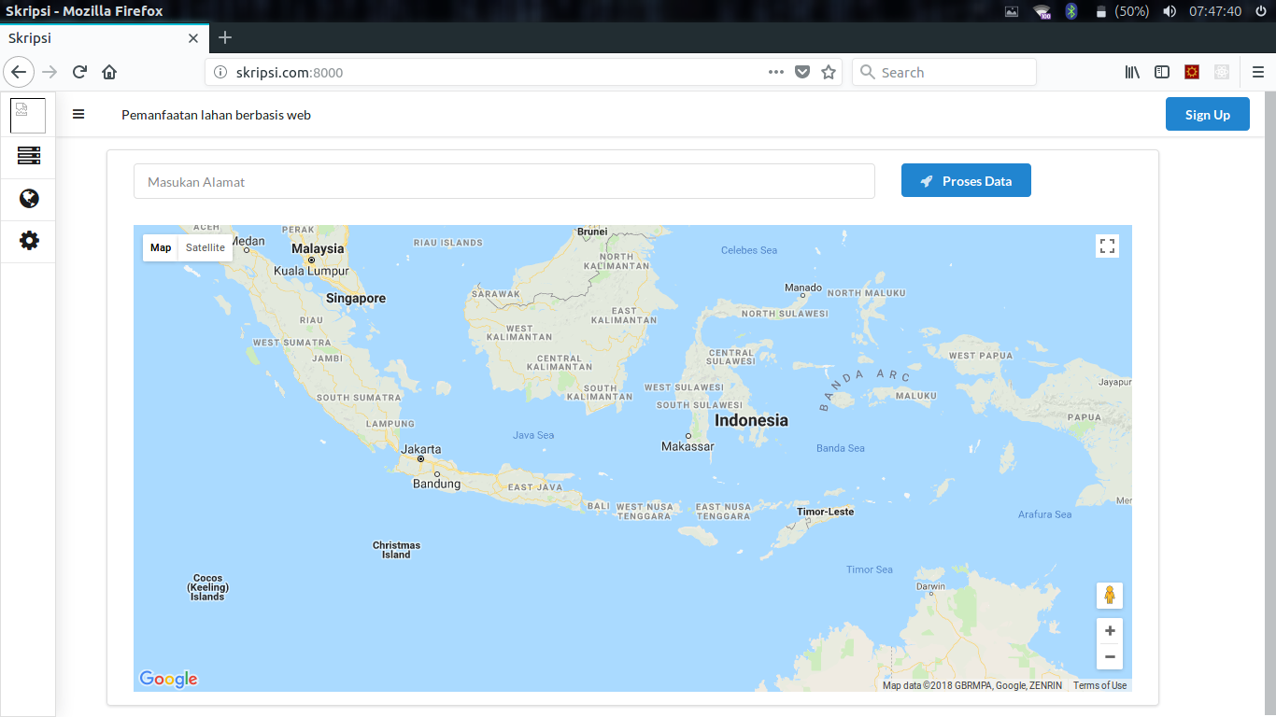Fig. 1 Landing Page User

Gambar diatas merupakan tampilan user untuk mengisi form alamat dari lahan yang akan di periksa oleh sistem.

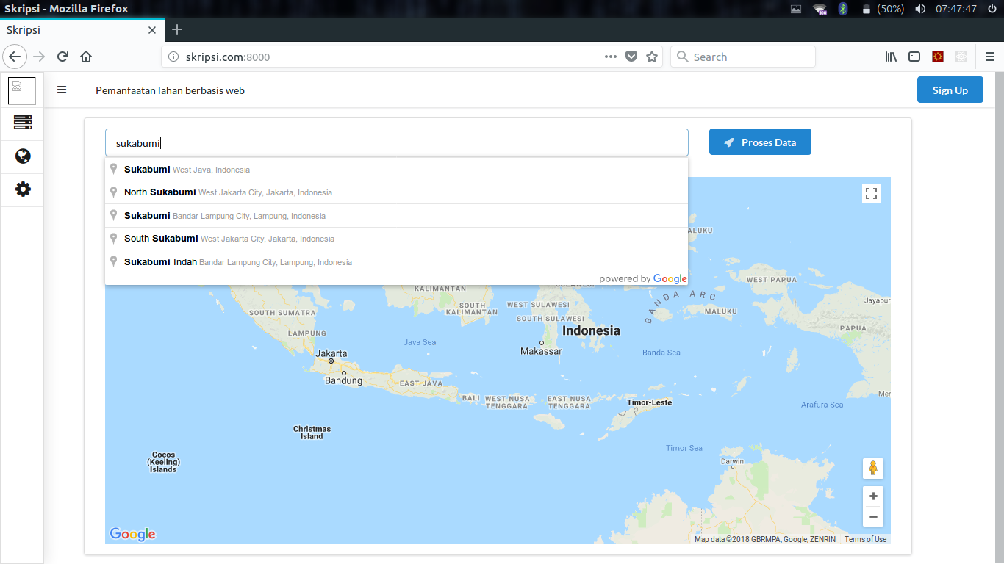

Fig. 2 auto complete address

Saat User mengisi form alamat maka sistem akan secara otomatis mencari alamat yang sesuai dengan inputan yang user masukan ke sistem.

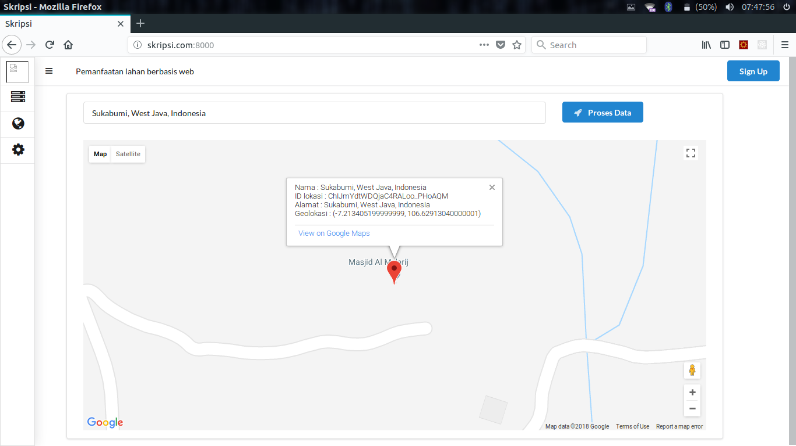

Fig.3 Lokasi Map.

Ketika user telah mengisi form alamat dan menekan enter maka secara tomatis map pada halaman akan berubah sesuai dengan alamat yang user inputkan di kolom input alamat.

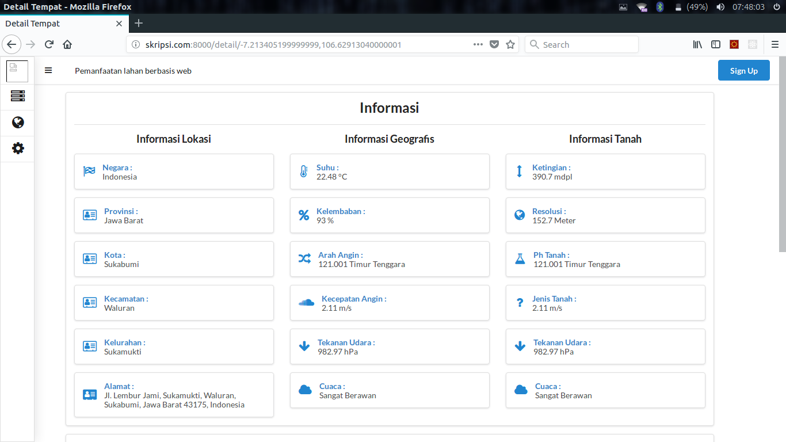

Fig.4 Data Lahan.

Setelah User mengklik proses data maka sistem akan otomatis mencari data dari server kemudian memprosesnya dan hasilnya akan ditampilkan di halaman user.

V. KESIMPULAN

Hasil pengukuran menunjukkan data dari pembacaan data di serve. program yang sudah ada dirancang untuk memproses data yang dihasilkan kemudian di cocokan dengan data dari tanaman yang sebelumnya telah disimpan dalam database sistem. sistem dapat menampilkan spesies tanaman yang sesuai di bawah kondisi tanah yang diuji, seperti tanaman yang sesuai atau yang mendekati sesuai untuk memungkinkan ditanam pada lahan tersebut. Selain itu, sistem akan menunjukkan dan menyimpan koordinat masing-masing pertanian lahan sebagai pemetaan yang dapat digunakan untuk menentukan posisi lahan pertanian dan tanaman yang cocok untuk pertanian.